

计算机与软件工程学院
上机实验报告

（ 2021 学年 第 2学期 ）

课程名称 | 数据库原理与应用
课程代码 | 190901309
任课教师 | 杨毅
学生姓名 | 邓烔豪 | 年级 | 2021
学号 | 3120210501308 | 专业 | 计算机科学与技术
实验成绩

实验名称 | 关系数据库标准语言SQL实验-数据定义 |  |  | 实验地点 | 8-323
实验类型 | 验证 | 实验学时 | 2 | 实验日期 | 2023/03/04
- 撰写注意：版面格式已设置好（不得更改），填入内容即可。
- 实验目的
- 熟悉SSMS环境
- 掌握数据定义功能
- 实验内容
注：本教学班所有作业和实验上交到邮件箱为18174927@QQ.COM
WORD文档名为: 学号+姓名+实验1
准备练习:
建立一个数据库”图书管理”(tsgl)在其中建立表及完成以下操作
1 利用SQL SERVER 查询分析器建立表结构及内容
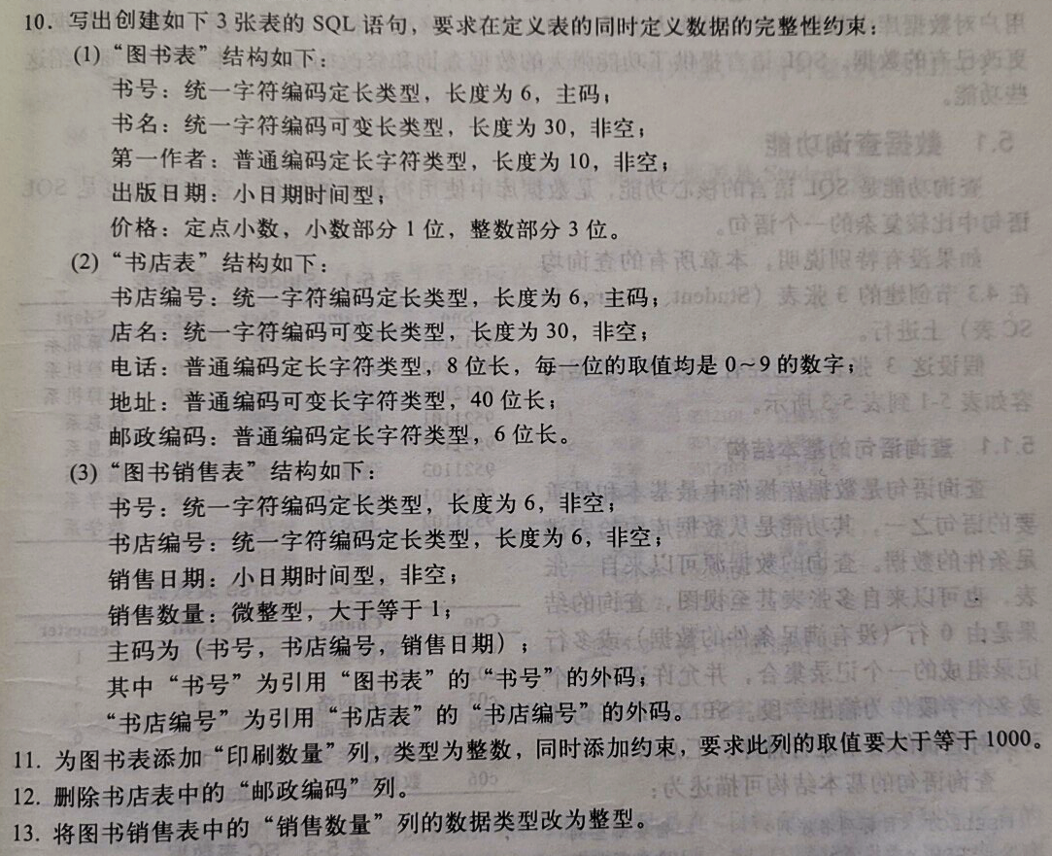
操作命令：
10（1）：
create table 图书表(
书号 nchar(6) primary key, 书名 nvarchar(30) not null,
第一作者 char(10) not null, 出版日期 smalldatetime,
价格 numeric(4,1)
)
10（2）
create table 书店表(
书店编号 nchar(6) primary key, 店名 nvarchar(30) not null,
电话 char(8) check(电话 like '[0-9][0-9][0-9][0-9][0-9][0-9][0-9][0-9]'),
地址 varchar(40),邮政编码 char(6)
)
10(3):
create table 图书销售表(
书号 nchar(6) not null,书店编号 nchar(6) not null,
销售日期 smalldatetime not null, 销售数量 tinyint check(销售数量>=1),
primary key(书号,书店编号,销售日期),
foreign key (书号) references 图书表(书号),
foreign key (书店编号) references 书店表 (书店编号),
)
11:
alter table 图书表 add 印刷数量 int check(印刷数量>=1000)
12:
alter table 书店表 drop column 邮政编码
13:
alter table 图书销售表 alter column 销售数量 int

熟练掌握数据库的基本操作（以下操作需要写出每小题使用的命令，并作为作业上交）

一 建立一个数据库，名为：学生管理
在学生管理数据库中，参考教材第四章的三张表要求，建立学生表，课程表，成绩表
要求：（1）根据教材上的具体数据内容来自定义各列属性类型的宽度，做好主码约束
(2)做好三个表之间外键约束
（3）使用insert命令向三个表中各建立若干实际数据（认真对待，以后实验经常要使用到这三个表）
1 学生表(学号PK, 姓名 , 专业名 , 性别 ,入校成绩 ,手机号， 照片 ,备注)
要求:学号为主键; 姓名的长度介于2-5;性别的取值只能限于”男,女”之一,且默认值为:男;入校成绩只能取介于200-700之间.
使用命令：
create table 学生表(
学号 char(9) primary key,姓名 nchar(5) check(len(姓名)>=2
and len(姓名)<=5),专业名 nchar(10),
性别 char(2) check(性别='男'or 性别='女'),
入校成绩 smallint check(入校成绩>=200and 入校成绩<=700) ,手机号 char(11),照片 image,备注 nvarchar(50)
)

2 课程表（课程号PK , 课程名称 , 任课教师 , 学分）
使用命令：
create table 课程表(
课程号 char(4)check(课程号 like ‘D_[0-9][0-9]’)
primary key, 课程名称 char(10),
任课老师 char(16), 学分 smallint
)

3 成绩表（学号FK, 课程号FK, 成绩）,注意,成绩表的学号和课程号分别是学生表和课程表的外键. 课程号为4位字符串，其中第一位为字母”D”,后面2位为0-9的数字； 成绩值只能取0-100之间.
使用命令：
create table 成绩表(
学号 char(9), 课程号 char(4),成绩 smallint check(成绩>=0and 成绩<=100)
foreign key (学号) references 学生表(学号),
foreign key (课程号) references 课程表(课程号)
)

二 练习SQL的其它数据定义功能(表结构的修改):
1向学生表中增加身高(指定数值型,3位2位小数),出生日期,是否党员,是否团员四列;
使用命令：
alter table 学生表 add 身高 numeric(3,2),出生日期 datetime,是否党员 nchar(1),
是否团员 nchar(1)

2删除是否团员一列
使用命令：
alter table 学生表 drop column 是否团员

3把身高列的宽度增加一位
使用命令：
alter table 学生表 alter column 身高 numeric(4,2)

4为手机号列增加约束：必须为11位，且每位为数字；为性别列增加一个约束，插入新记录时默认值为’男’
使用命令：
alter table 学生表 add check(手机号 like
'[0-9][0-9][0-9][0-9][0-9][0-9][0-9][0-9][0-9][0-9][0-9]')

alter table 学生表 add default ('男') for 性别

5向课程表中增加”任课教师”列
使用命令：
alter table 课程表 add 任课老师 char(16)

6对已有表，增加约束，限制身高在1.00-2.0米之间
使用命令：
alter table 学生表 add check(身高>=1.00 and 身高<=2.00)

7对课程表中的课程名称进行唯一限制
使用命令：
alter table 课程表 add unique (课程名称)

三 向三个表中添加数据内容
使用insert into 命令在以上三表中各录入有效数据至少5行。 特别注意这些数据按关键字相互存在联系的
引例:向成绩表中插入一个学生的一门课成绩:
Insert into 成绩表(学号,课程号,成绩) values (‘0000001’,’D102’,78)

使用命令：
insert into 学生表(学号,姓名,专业名,性别,入校成绩,手机号)
values('202001001','谢娜','计科','女','564','13895487875')
insert into 学生表(学号,姓名,专业名,性别,入校成绩,手机号)
values('202001002','大美','计科','女','574','13894526975')
insert into 学生表(学号,姓名,专业名,性别,入校成绩,手机号)
values('202001003','张三','计科','男','561','1733158784')
insert into 学生表(学号,姓名,专业名,性别,入校成绩,手机号)
values('202001004','李四','计科','女','564','13939158785')
insert into 学生表(学号,姓名,专业名,性别,入校成绩,手机号)
values('202001005','王五','计科','男','565','13341787815')

insert into 课程表(课程号,课程名称,任课老师,学分)
values('D001','大学英语','刘立',2)
insert into 课程表(课程号,课程名称,任课老师,学分)
values('D002','计算机组成原理','张明',4)
insert into 课程表(课程号,课程名称,任课老师,学分)
values('D003','数据结构','王亮',4)
insert into 课程表(课程号,课程名称,任课老师,学分)
values('D004','java设计','黄敏',5)
insert into 课程表(课程号,课程名称,任课老师,学分)
values('D005','计算机网络','张飞',3)

insert into 成绩表(学号,课程号,成绩) values('20200301','D001',84)
insert into 成绩表(学号,课程号,成绩)
values('20200302','D002',44)
insert into 成绩表(学号,课程号,成绩)
values('20200303','D003',81)
insert into 成绩表(学号,课程号,成绩)
values('20200304','D004',75)
insert into 成绩表(学号,课程号,成绩)
values('20200305','D005',95)

五 自己想法操作数据，验证以上建立的各种约束，并把结果截图上交
（1）违反约束：
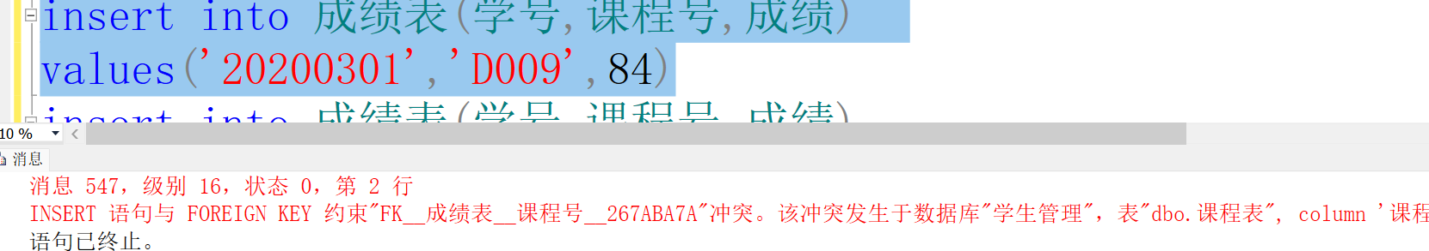
（2）违反约束：
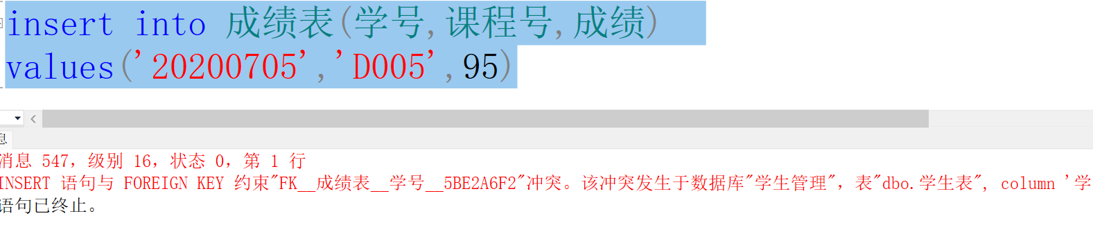

（3）违反约束：
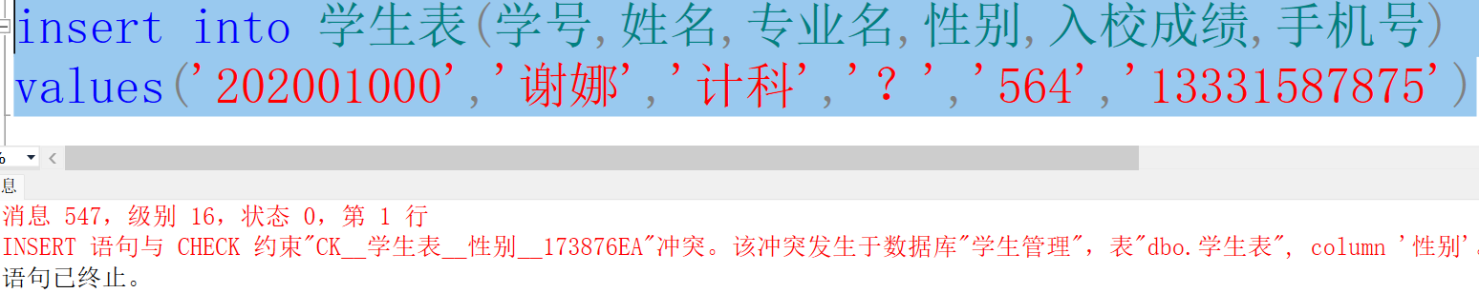
（4）违反约束：
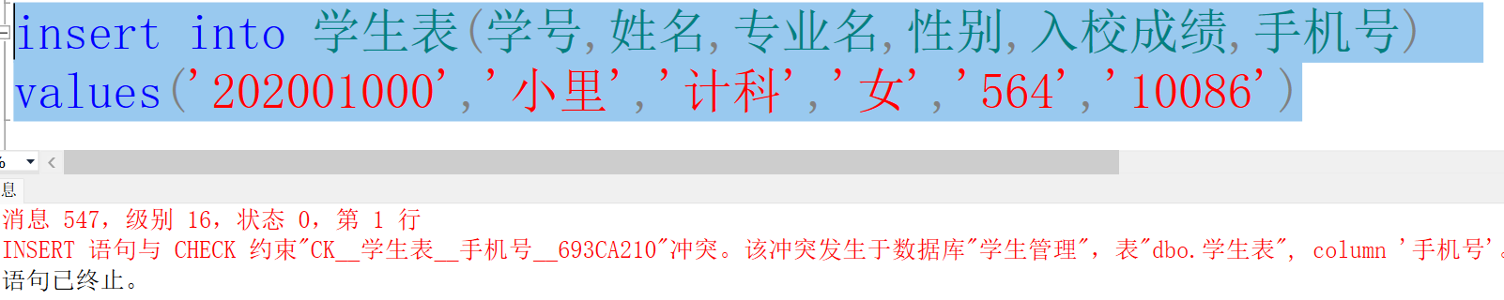
…

说明：在表间参照完整性中，如果想实现级联删除，即如：删除学生表中的某个同学时，则成绩表中该外键对应的成绩记录会自动删除。可以这样实现：
Create table 成绩表(学号 char(7) ,课程号 char(3), 成绩 tinyint,
Foreign key(学号) references 学生表(学号) on delete cascade )

- 提交文档
提交本实验报告（电子版），文件名命名：学号 姓名实验X.docx
教师将批阅后（有分数）的全体学生实验报告刻入一张光盘存档，保证光盘可读。
- 附：源代码
代码见上述语句命令。

